
МИНОБРНАУКИ РОССИИ
Федеральное государственное бюджетное образовательное учреждение
высшего образования
«МИРЭА − Российский технологический университет»
РТУ МИРЭА
Институт информационных технологий (ИИТ)
Кафедра практической и прикладной информатики (ППИ)

ОТЧЕТ ПО ПРАКТИЧЕСКОЙ РАБОТЕ
по дисциплине «Моделирование бизнес-процессов»

Практическое занятие № 16
Задание № 1-2

Студент группы ИНБО-01-17 | ИКБО 42-23, Голев Семён Сергеевич | (подпись)
Преподаватель | Карамышев Антон Николаевич | (подпись)
Отчет представлен | «20» ноября 2025 г.

Москва 2025 г.
Цель занятия: ознакомление с функциональными возможностями программного обеспечения по созданию организационной модели, дерева функций в методологии ARIS.
Постановка задачи:
в интерактивном режиме изучить возможности построения организационной модели, дерева функций.
Задание 1.
Построить организационную модель компании ООО «Наш дом», которая располагается на по адресу: Москва, ул. Парковая, д. 1 на основе штатного расписания, учесть также, что Управление ЖКХ находится по адресу Москва, ул. Парковая, д. 5.
Задание 2.
В ООО «Наш Дом» каждый отдел выполняет свои функциональные задачи. Ниже представлено общее описание деятельности бухгалтерии.
Бухгалтерия осуществляет управление доходами и расходами, что обеспечивается через ведение бухгалтерского учета по деятельности ООО РТУ МИРЭА «Моделирование бизнес-процессов» Институт ИТ, Коллектив кафедры ППИ «Наш дом», расчет заработной платы сотрудников УК, расчет и уплату налогов в соответствии с законодательством, формирование предложений по оптимизации налогов.
Необходимо построить дерево функций исходя из того, что основной функцией (бизнес-процессом) бухгалтерии является Управление доходами и расходами.
Управление доходами и расходами включает в себя:
1. Управление налогами
2. Управление затратами на персонал
3. Управление денежными поступлениями
Управление налогами включает в себя:
• оптимизацию налоговых отчислений;
• возврат налоговых платежей.
Управление затратами на персонал включает в себя:
• начисление ЗП;
• начисление иных выплат;
• контроль и анализ ФЗП и ФОТ.
Управление денежными потоками включает в себя:
• планирование денежных поступлений на расчетный счет;
• контроль и анализ поступлений;
• планирование денежных оттоков с расчетного счета;
• контроль и анализ денежных оттоков.
Результат практического занятия: построенный и сохраненный в файл с модели, представленный преподавателю в конце практического занятия.
Задание 1:
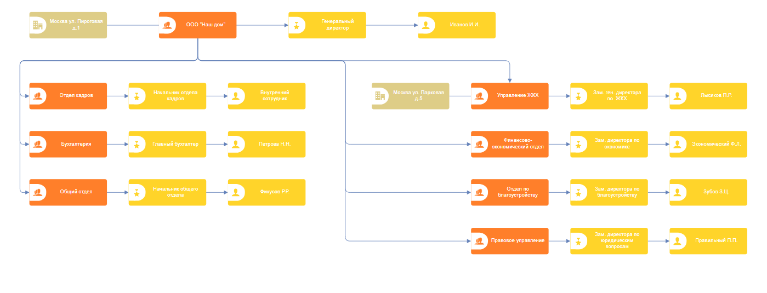
Рисунок 1 –Организационная модель ООО «Наш Дом» (верхний уровень)
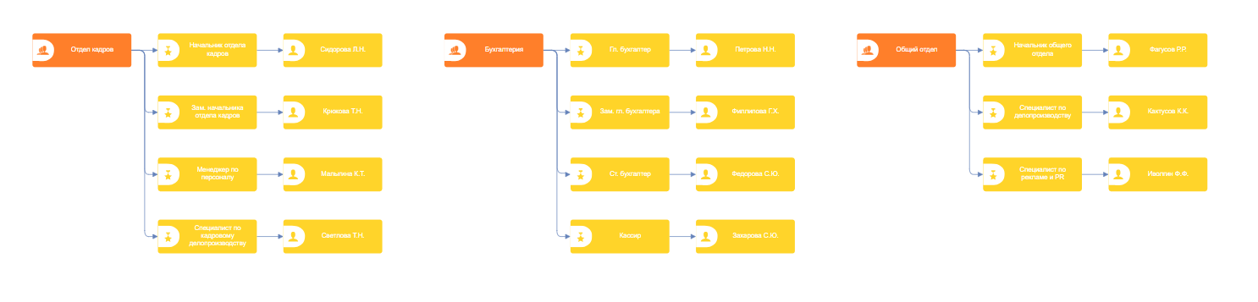
Рисунок 2 – Организационные схемы подразделений: Отдел кадров, Бухгалтерия, Общий отдел
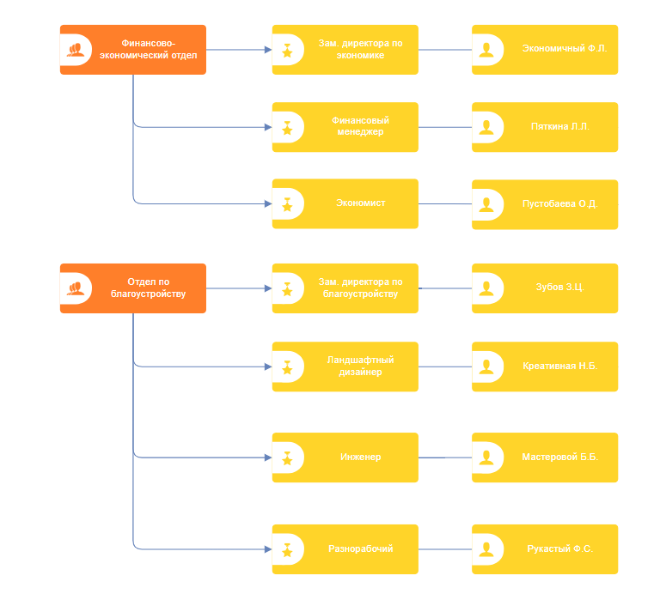
Рисунок 3 – Организационные схемы подразделений: Финансово-экономический отдел, отдел по благоустройству
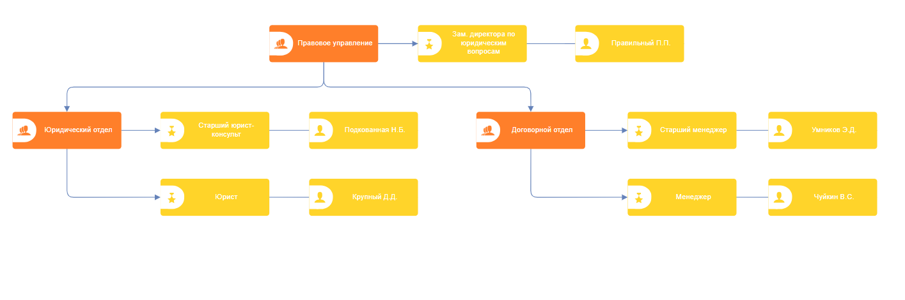
Рисунок 4 – Организационная схема подразделения: Правовое управление
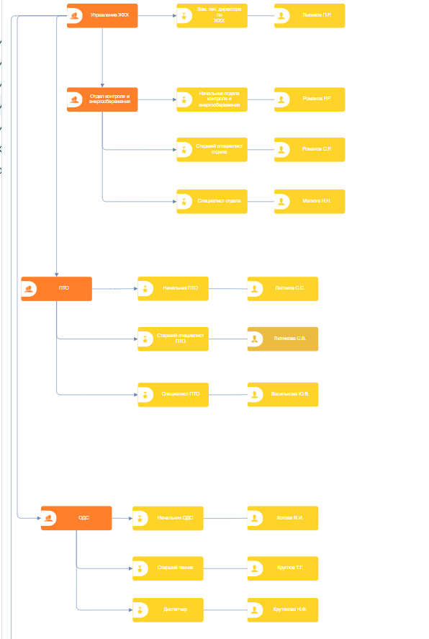
Рисунок 5.1 – Организационная схема подразделения: Управление ЖКХ
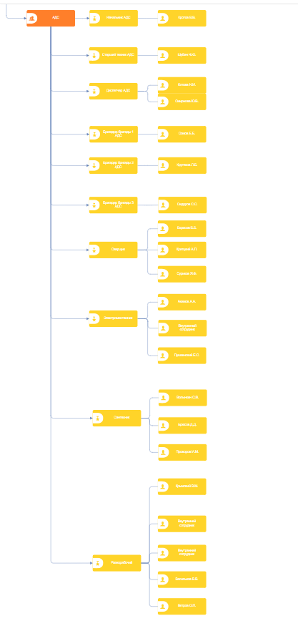
Рисунок 5.2 – Организационная схема подразделения: Управление ЖКХ
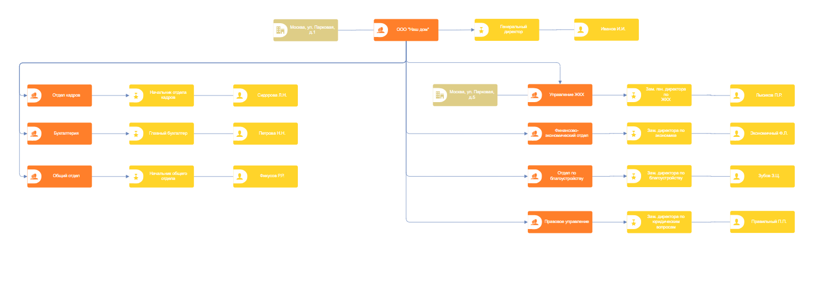
Рисунок 6 – Результат декомпозиции каждого подразделения на оргмодели на верхнем уровне
Задание 2:
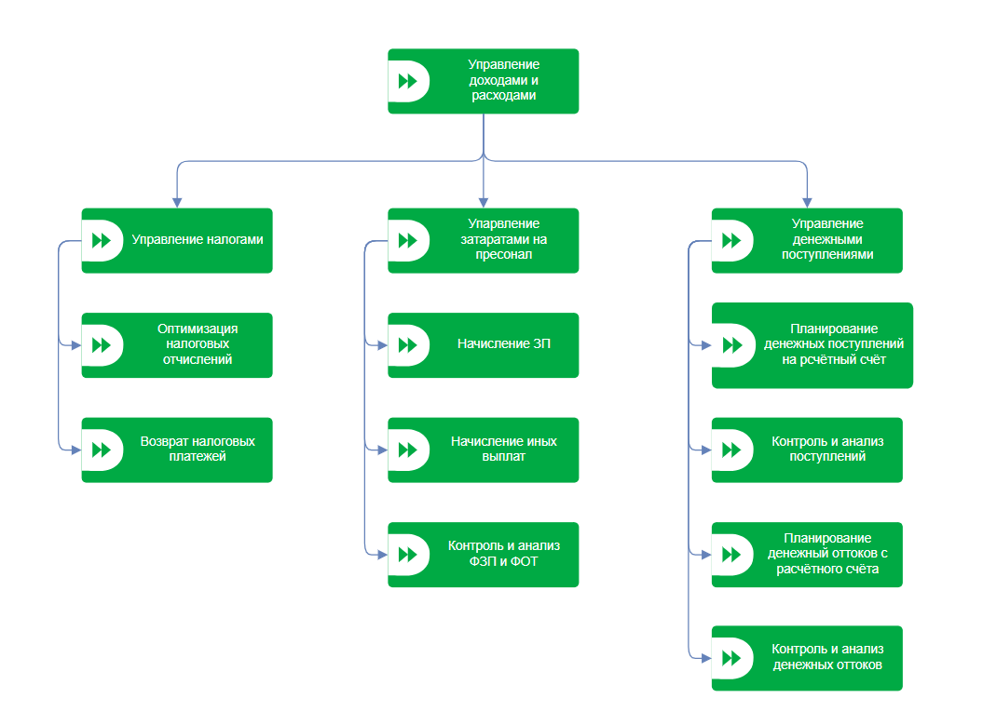
Рисунок 7 – Дерево функций бухгалтерии ООО «Наш Дом»
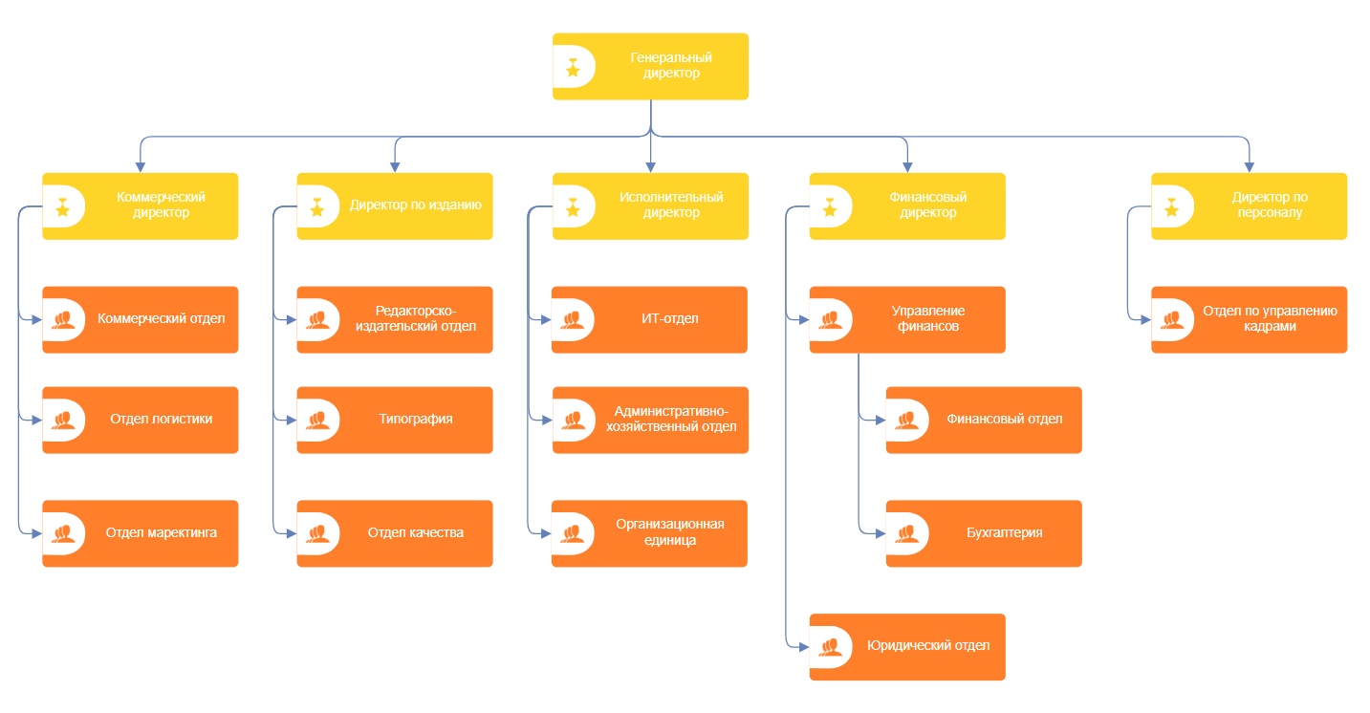
Рисунок 8 – Организационная структура управления издательской компании ООО «Обо всем для всех»
Вывод: в ходе выполнения работы ознакомились с функциональными возможностями программного обеспечения по созданию организационной модели, дерева функций в методологии ARIS.

